Департамент освіти і науки
Закарпатської обласної державної адміністрації
Закарпатський інститут післядипломної педагогічної освіти

На допомогу учителю
Нової української школи

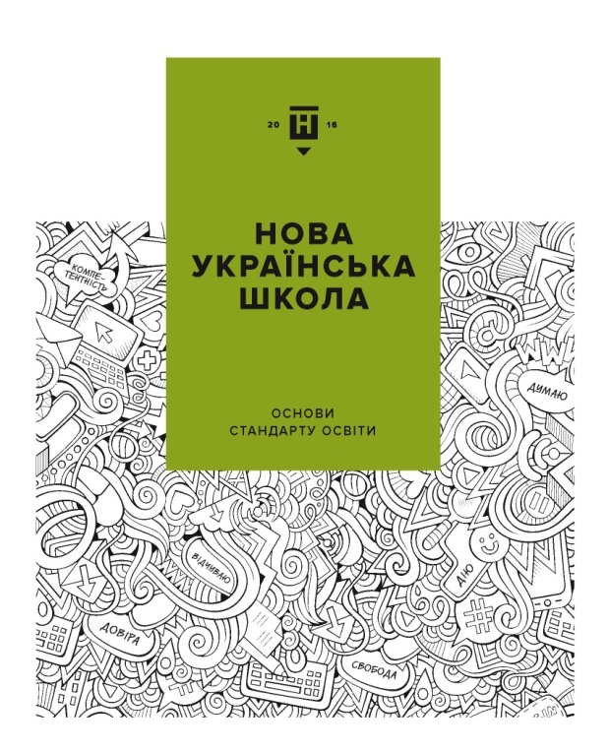

Ужгород – 2018
На допомогу учителю Нової української школи. –
Ужгород, 2018.

Укладено на основі наукових та навчально-методичних матеріалів, що стосуються Нової української школи.

Укладач: Гордуз Н.О. – кандидат педагогічних наук.

ОСОБЛИВОСТІ ОРГАНІЗАЦІЇ ОСВІТНЬОГО ПРОЦЕСУ

В основі навчання молодших школярів перебуває взаємодія дітей і дорослих – гра, спільна праця, пізнання, спілкування. Поступово дитина стає активним учасником цього процесу. Вона спільно з учителем визначає мету, відкриває нові знання, засвоює навчальні дії, експериментує, несе відповідальність за свою роботу. Тож, важливо відразу уникнути авторитарного впливу на особистість дитини, встановити й підтримати добрі стосунки, довіру у спільній діяльності.
Для ефективності розвитку пізнавальних інтересів молодших школярів необхідні відповідні умови, зокрема такі:
1. Урізноманітнення чуттєвого досвіду.
2. Усвідомлення учнем особистої та суспільної цінності знань і вмінь, які набуваються.
3. Переживання успіху у роботі, наявність позитивної емоційної атмосфери.
4. Помірна складність і посильність завдань.
5. Опора на попередній досвід учня.
6. Активний, продуктивний і творчий характер діяльності.
7. Сформованість в учнів провідних прийомів навчальної діяльності.

РАНКОВІ ЗУСТРІЧІ
- Створення спільноти в класі
- Розвиток навичок спілкування
- Висловлювати свої думки так, щоб вони були зрозумілими іншим.
- Уважно слухати, коли говорять інші.
- Вирішувати проблеми за допомогою слів.
- Ділитися своїми думками та ідеями з іншими
3. Розвиток соціальних навичок
• Краще ставлення до школи й навчання.
• Більша довіра та повага до вчителя.
• Вищий рівень мотивації до навчання.
• Глибше відчуття власної гідності.
• Відповідні соціальні стосунки та поведінка.
• Збільшення турботи про інших.
• Більша відданість демократичним цінностям.
• Кращі навички вирішення конфліктів.
4. Розвиток академічних навичок
• Розширення словникового запасу.
- Уміння досліджувати, аналізувати й оцінювати навчальний матеріал.
• Уміння відповідати на запитання.
• Уміння використовувати нову інформацію
5.Створення у класі позитивного настрою
• Атмосфери довіри.
• Відчуття приналежності до спільноти.
• Участі у прийнятті рішень.
• Вільного від критики ставлення вчителя.
• Справедливості й неупередженого ставлення.
6. Розвиток демократичних цінностей

Структура уроків критичного мислення
1. Ранкове коло
2. Мотивація
3. Актуалізація
4. Усвідомлення змісту
5. Рефлексія
Ранкове коло
• Замінює оргмоменти традиційного уроку.
• Створює сприятливий психологічний клімат на уроці.
• Сприяє кращому засвоєнню навчального матеріалу.
• Сприяє психологічному розвантаженню учнів.
Мотивація (Обґрунтування навчання)
• Постановка мети уроку (розуміння практичної значимості навчального матеріалу).
• Розвиток внутрішньої мотивації до вивчення конкретної теми (чітке розуміння вимог від учнів на уроці).
Актуалізація
• Пробудження зацікавленості, пригадування того, що учні знали.
• Відтворення знань, вмінь; встановлення рівня досягнень з теми, потрібних для наступних етапів уроку.
• Створення умов для „відкриття”.
Усвідомлення змісту
• Ознайомлення та робота з новою інформацією. (Розвиток уміння працювати самостійно)
• Аналіз учнями інформації, визначення свого особистого її розуміння.
• Виділення головного, суттєвого. Формування компетентності учнів з предмету.
Рефлексія
• Учень стає власником ідеї, інформації, знань. (Усвідомлення того, що було зроблено на уроці)
• Можливість використання та застосування знань. (Демонстрація знань та того, як можна застосувати знання)
• Обмін знаннями з іншими учнями.
• Оцінка та самооцінка діяльності.

ДІЯЛЬНІСНИЙ ПІДХІД: РОТАЦІЙНІ МОДЕЛІ
„ЩОДЕННІ 5” І „ЩОДЕННІ 3”

Ротаційні моделі „Щоденні 5” (читання і письмо) і „Щоденні 3” (математика) – це щоденні діяльності, виконуючи які діти навчаються бути самостійними під час читання, письма й математики, в той час, як учитель має можливість працювати з учнями індивідуально та у малих групах.

„Щоденні 5”
Основними компонентами ротаційної моделі „Щоденні 5” є такі:
1. Читання для себе.
2. Письмо для себе.
3. Читання для друга.
4. Робота зі словами.
5. Слухання

ЧИТАННЯ ДЛЯ СЕБЕ
Учні:
• Самостійно обирають книгу (текст) для читання.
• Читають впродовж визначеного часу (у 1 класі – 5 хв).
• Виконують завдання для перевірки розуміння й усвідомлення прочитаного.
Учитель:
• Допомагає учням обирати книгу, тренувати витривалість, працює індивідуально чи з групою дітей

ПИСЬМО ДЛЯ СЕБЕ
Учні:
• письмово висловлюю свої власні думки, ідеї та враження.
• пишуть вільно на власно обрану тему на листках паперу, в зошитах чи Щоденнику вражень.
• За бажанням використовують приладдя (олівці, фломастери, кольорові ручки), можуть малювати і прикрашати наліпками. Їхні роботи ніхто не перевіряє, але вони можуть їх прочитати для всіх чи для когось.
• Першокласники розпочинають таку роботу з малюнків на обрану тему, поступово, вивчаючи літери, вони підписують свої малюнки так, як хочуть (друкованими чи писаними літерами).
Учитель:
• Добирає теми, які стосуються їхнього власного досвіду.
• Не оцінює, не критикує творів учнів.
• Не обмежує об’єм тексту.
• Визначає час для написання тексту.
• Допомагає учням обирати тему, тренувати витривалість, підписувати малюнки (за бажанням дітей).

ЧИТАННЯ ДЛЯ ДРУГА
Учні:
• Об’єднуються в пари і разом читають книги (тексти, підручник) та виконують завдання на розуміння та усвідомлення прочитаного, які пропонує учитель.
Учитель:
• Готує тексти (книги) для читання.
• Об’єднує дітей у пари.
• Визначає час для читання.
• Готує завдання для роботи над усвідомленням прочитаного.
• Працює з дітьми індивідуально чи в малій групі.

СЛУХАННЯ
Учні:
• Слухають учителя, друга чи аудіофайли та виконують завдання на розуміння та інтерпретацію прослуханого, які готує вчитель.
Учитель:
• Готує матеріал для слухання (сюжетні твори, аудіозаписи).
• Готує завдання для роботи над усвідомленням почутого.
• Готує матеріали для роботи після слухання.
• Працює з дітьми індивідуально чи в малій групі

РОБОТА ЗІ СЛОВАМИ
Учні :
• Тренуються писати слова, сполучення слів.
• Навчаються прояснювати та пояснювати значення слів, добирати слова на задану тему, практично знайомляться із синонімами, антонімами,
практикуються у вживанні нових слів у письмовому мовленні.
• Прописують, викладають, виліплюють, розфарбовують слова тощо.
Учитель:
• Добирає слова та тексти для роботи.
• Добирає матеріали і завдання.
• Готує словники.
• Розміщує слова на „стіні слів”.
• Працює з дітьми індивідуально чи в малій групі

„Щоденні 3”
1. Математика самостійно.
2. Математика разом.
3. Математичне письмо.
Компоненти передбачають використання кінестетичної практики і базуються на діяльності з маніпулятивними предметами. Ця діяльність залучає дітей до математичних ігор, як самостійних, так і з партнерами, а також спонукає брати участь у діяльності і вирішенні проблем, використовуючи інструменти для лічби чи ігрові матеріали. На початку нового математичного блоку, ця діяльність здебільшого охоплює перегляд попередньої практики навчання. Це дозволяє учням, продовжувати вивчення викладеного матеріалу і допомагає їм бачити, що ми не забуваємо попередній матеріал тільки тому, що ми розпочали вивчати нову тему. Можуть також передбачати використання комп’ютерів, калькуляторів або планшетів, як засобів для самостійної роботи. Компонент „Математичне письмо” Це час, коли учні виражають свої думки і розуміння, працюючи над певними математичними завданнями або математичним змістом: виразами, цифрами і числами, задачами, а інколи, створюючи власні завдання також.

